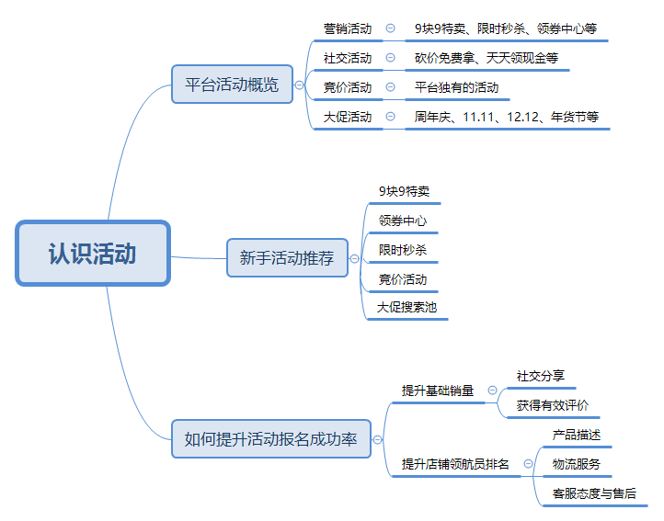
（温馨提示：文末有更多学习资料链接）
一、平台活动概览
目前平台活动可以分为四大类：营销活动、社交活动、竞价活动和大促活动。
营销活动的定位是帮助店铺快速推广，每个活动会聚焦一定的主题，譬如9块9特卖是帮助小商品快速冲销量，秒杀聚焦大额折扣商品协助店铺促销，新衣馆重点针对服饰箱包类目等等。
社交活动是平台通过游戏化设计鼓励用户边玩边逛，同时有一定的策略激励用户分享商品链接，此活动的曝光率也是非常可观的，但其报名要求较高，建议商家在积累了一定的销量，在平台站稳脚跟后报名参与。
竞价活动是拼多多独有的特色活动，其亮点在于平台会定期发布全网热销商品在竞价页面，如果你的商品在样式、规格、材质等方面基本相同，并且报价更低，就可以参与竞价。一旦竞价成功，将获得参考商品同等的个性化首页以及资源位流量。同时更有机会获得免费的搜索广告流量哦！
大促活动是平台对应于相应的时间节点推出的活动，比如周年庆、11.11、12.12、年货节等等。虽然这些大促在营销方式、视觉展现上会有很多不同，但是对于商家来说，可供报名的板块和门槛却都是相似的！甚至可以说，80%的大促，都是由常规套路组成。具体报名条件可在大促前期，查看商家后台或者拼多多课堂的报名链接！
所有板块的商品都会被打标，打标后在搜索端筛选“XX大促商品”时，可以被筛选出来。同时活动商品标题前会被打大促标志，商品详情页也会增加展示活动横幅，提升转化。
根据报名门槛，我们建议新手商家优先考虑在入驻初期报名9块9特卖、限时秒杀、领券中心、竞价活动、大促搜索池。

二、新手活动推荐
1、9块9特卖
（1）什么是9块9特卖？
9块9特卖频道为小商品聚集地，参与活动的商品价格不可高于29.9元。以居家百货小商品为主。
（2）9块9特卖有哪些优势？
9块9特卖其入口为首页频道下第5个icon，坐拥百万级流量，其5折抢翻天资源位流量集中可帮助活动商品在1小时内迅速冲千单，是新商家、新品冷启动宝地。同时，9块9特卖频道提供48小时反馈审核机制，商家可以在较短时间内得知自己的商品是否通过，投入时间成本低。最后，9块9特卖是一个长期活动，每一个参与活动商品都能晋升个性化首页，只要商品表现好，可以一直留在9块9特卖的商品池子中。
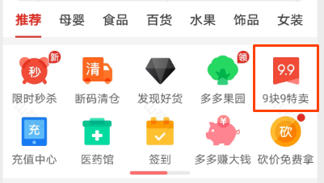
（3）9块9特卖有哪些资源位？
目前9块9特卖有三大资源位：5折抢翻天、日常大商品池、产地直销。
① 5折抢翻天门槛最低，它对商品销量无要求，预备上大于2000件的库存，限量工具价为资源位活动价的6折，就具备了报名的资格。入口位于9块9频道最顶部，头部流量集中曝光，助力商品快速起量，也是个性化首页踏板，活动结束后触发推送回价上资源位链接，商家及时确认后即可成功晋升频道大商品池，并且享受首页、推荐场景流量加权。
报名链接：https://mms.pinduoduo.com/act/detail?id=8279
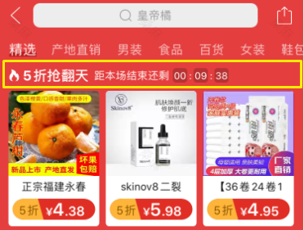
② 日常大商品池，是9块9频道最基础的玩法，商品来源为商家日常报名，个性化排序，展示位置为精选+品类tab，商品曝光率接近100%，新商品和有一定日销的商品都欢迎报名，同时享受晋升首页资格。
报名链接：
https://mms.pinduoduo.com/act/detail?id=9052（日销商品）
https://mms.pinduoduo.com/act/detail?id=15996（新商品）
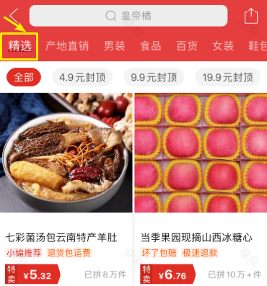
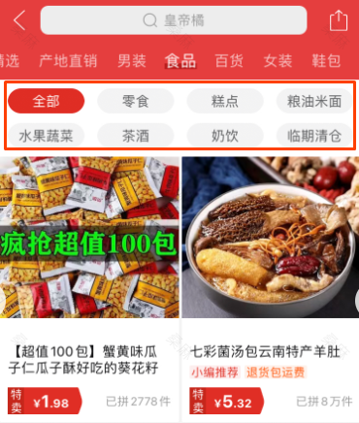
③ 产地直销，是9块9特卖频道承载低价心智的重要阵地，甄选优质源头好货，围绕“产地直销”这一概念向用户讲述供应链端的故事，打消用户购物疑虑。在频道动效/大促联动日享受极大的流量倾斜。目前仅接受招商小二进行产业带提报。
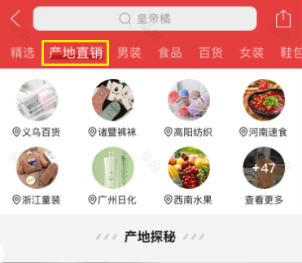
2、领券中心
（1）什么是领券中心？
领券中心频道是商家为消费者发送专属券的集中地，不限类目/不限价格段/不限店铺类型无死角招商，专属推送帮你抓住每个属于你的流量。【新品商品】【零销量商品】【爆款更爆】【限量货损】【海淘国际】都可以在这里找到专属于你的展示位置！
（详见文章尾部：领券中心报名攻略https://mms.pinduoduo.com/other/help/detail/168/809）。
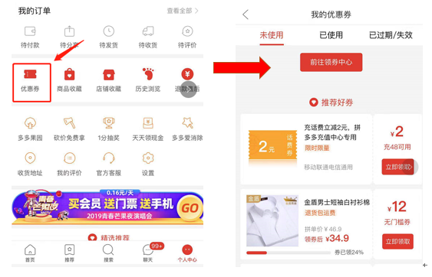
位置偏僻？
NONONONONO~
使用拼多多购物平台的消费者都是对价格非常敏感的人，更青睐于性价比高的商品，所以商家们不用担心消费者无法察觉到优惠券的位置，因为他们挖掘更优质优价好渠道的能力可是不能小觑的！相反，券的存在使得商品曝光转化率更高，用户粘性更强！！
（2）领券中心有什么优势？
1）展示资源位多，可获精准人群流量推送
参加领券中心活动的商品将在拼多多平台有以下多个资源位展示。
- 个人中心→优惠券→领券中心
- 个人中心→优惠券→推荐好券
- 市场部推送
- 大促主会场领券中心特色会场入口
- 活动商品详情页
- 各类目活动页面
各个资源位的展示的商品是按照消费者的喜好，以及浏览记录个性化推荐的。
2）工具属性与资源位属性并存，玩法多样
- 提升转化：商品券给消费者有种真实优惠了的感觉，能有效促进消费者下单，提升商品转化！
- 玩法多样：短信，直播，多多进宝，其他资源位等渠道均可使用领券中心商品券来提升效率！
- 打造爆款：众多基销低的商品通过领券中心的多样玩法后成功起量，打造成全站爆款！
3）对新品及零销量商品友好，助力新品及零销量商品快速打爆
领券中心活动特设专门【新品报名链接】和【零销量报名链接】，即向商品冷启动倾斜资源，目前面向全部商家开放，活动报名对象不限类目，不限价格段，不限店铺类型,而且报名门槛极低，店铺领航员，商品评分不飘绿，具有竞争力的券后价即可报名通过。
4）可帮助爆品稳固行业地位，防守竞品
爆款比新品更需要源源不断的大流量撑着，才能达到薄利多销的效果。领券中心有专门的【爆款报名入口】（只要销量达标，店铺领航员，商品评分不飘绿）、【私有券报名入口】（爆款更爆或亏钱快速冷启动商品）只要报名通过就可以获得流量，卖得越好流量越多。只要评分好，及时补充券，就可以一直获得超大流量，无需等排期，无需下线。同时更有机会获得专属固定流量展示位。
5）刺激消费者，提高店铺销售额
消费者有券在手，会产生买到即是赚到的心理，可刺激消费者尽快下单，减少购买决策时长，提高店铺的销售额。高转化率和培养顾客粘性是领券中心的【独门秘技】
P.S.敲黑板！！领券中心拥有平台级大促专属入口/版块，流量杠杠的！所以各种大促来临前一定更要积极报名，先在池子里提前孵化，有助于大促时爆发！
3、限时秒杀
（1）什么是秒杀？
秒杀频道位于拼多多APP首页icon的第一个位置，直接面向最广大的消费者，是拼多多流量和转化率最好的频道之一。帮助商品快速出货，在活动期间产生极高的爆发式销量。
（2）秒杀有什么优势？
1）快速冲销量
秒杀时间短，见效快。分分钟几万单出货量。不但可以帮助商品在初期可以快速冲销量也可以帮助店铺在季末有效清理库存，回笼资金。频道内的资源位相对其他活动是比较少的，这样可以保证报名进来的商品可获得的流量较为集中，缩短消费者购买的决策时长，提升商品的转化率。
2）曝光量大
秒杀频道位于拼多多APP首页icon的第一个位置，坐拥千万级流量，是拼多多流量和转化率最好的频道之一。据统计，报名进来的商品平均可获得平时4倍以上的曝光量。
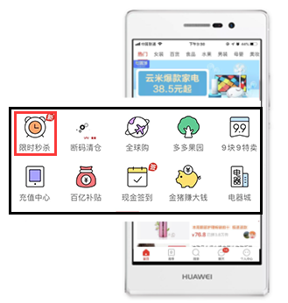
3）提升商品搜索排位
秒杀销量提升商品搜索排位，助力商品在分类页冲排序，增加个性化推荐权重。
（3）需要注意的点
秒杀虽然流量大，但是对商品的审核比较高，并且需排期。能报名上秒杀活动，说明平台对你的商品有足够的信心，能放心大胆将千万级流量灌给你，例如大促、首页等。
4、竞价活动
（1）什么是竞价活动？
竞价活动为拼多多独有的十分具有特色一个活动。平台会定期从首页以及各个资源位上挑选出热销的商品作为“参考商品”并发布在竞价页面，如果你的商品在样式、材质等方面不差的同时报价更低，想快速上资源位获取流量，竞价活动就是最适合你的了！
（2）竞价成功后有什么好处呢?
如果您的商品竞价成功，将获得参考商品同等的个性化首页以及资源位流量。同时更有机会获得免费的搜索广告流量哦！

5、大促搜索池
根据不同的时间节点，平台会推出一些特色的大促活动，其中搜索池门槛低，报名商品很多，是个大的商品池。成功报名该活动的商品会在平台搜索位和推荐位等位置优先展示，大促会场多个位置个性化展示（根据买家的行为习惯，精准推送买家感兴趣的商品）；同时，活动商品标题前会被打大促标志，商品详情页也会增加展示活动横幅。搜索池是新手商家借助大促活动提升店铺流量和销量的一个好途径~
查看入口：拼多多商家【管理后台】-【店铺营销】-【营销活动】-【我能参加的活动】中查找或者在右侧查询栏直接输入“大促搜索”关键词进行查找。
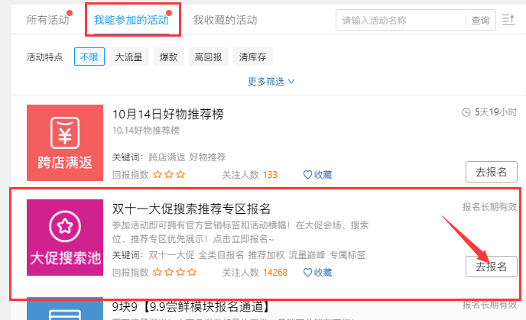
三、如何提高活动报名成功的概率
首先，每一位新手商家在报名活动时，都应了解如何查看每个活动的报名门槛，话不多说，直接看图！
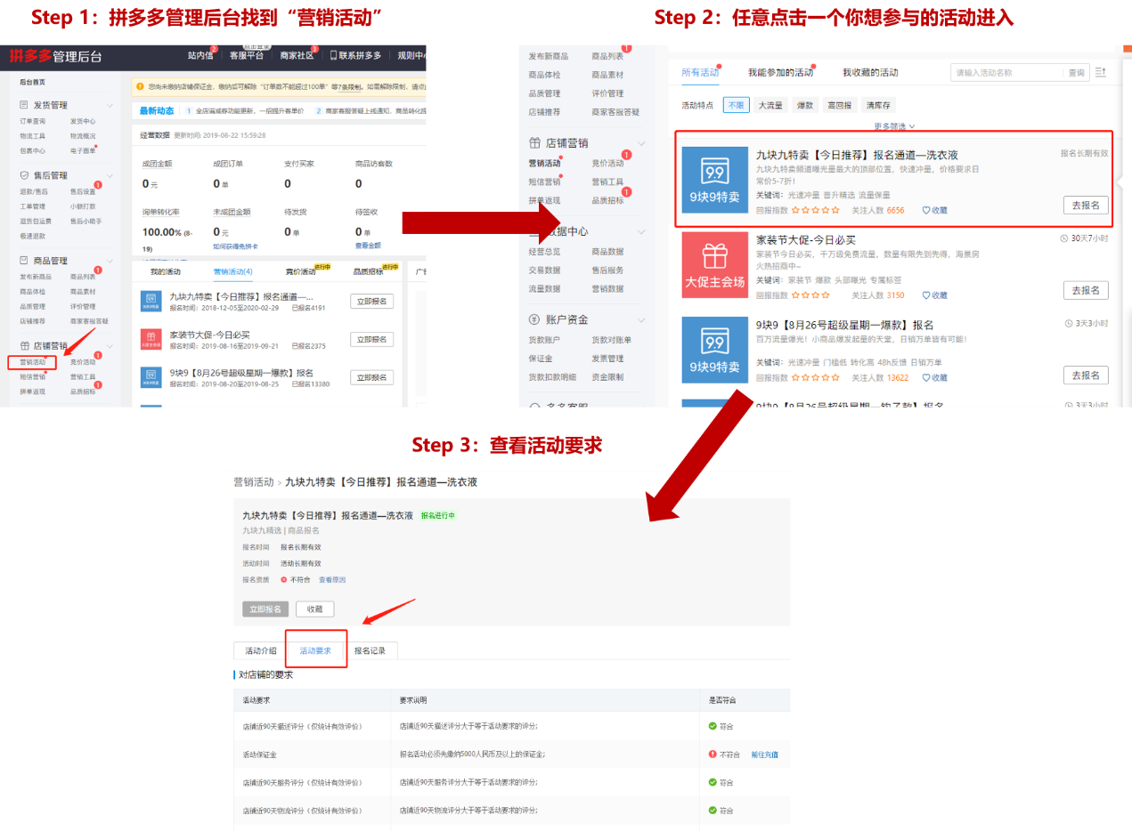
一般而言，商家无法报名成功活动有三点原因：店铺领航员评分不达标、店铺近90天有效评价数不够、报名活动商品的基础销量不够。
店铺领航员是衡量店铺综合服务能力的数据指标，涉及售后服务、商品品质、物流服务、客服咨询、交易纠纷共5个维度。店铺的有效评价是在消费者确认收到商品后做出的文字评价。
因此，我们可以发现，要想报名成功活动，首先，我们要积累基础销量，如何积累基础销量，在“破零指南：新品如何快速破零？”一课中，我们已为大家提供了破零技巧，希望大家能够有所启发，快速积累基础销量。积累好基础销量后，下一步我们要做的便是提高店铺领航员排名。针对提高排名，小编真诚地建议各位商家：
1、描述产品
商品详情页的描述在一定程度上会引导消费者预期的，比如同样是减肥产品：“月瘦30斤”一定比“月瘦3斤”更能吸引转化，但一定也会有更高的期望值。而更高的期望值，就更容易让消费者不满。所以要如实描述产品，不夸大，不隐藏，不带给消费者虚高的期待值。
2、物流服务中的小细节
有的商家反馈说，我也想选大的快递公司，各方面都更有保障，但是成本太高了，我这小本生意根本划不来。那对于新手商家来说，我们想想可以做到的小细节，比如：快递单子上面打印一些贴心的提醒，如：“快递小哥，辛苦啦！这个收件人十分重要，希望能够优先派送哦，能够让商品快快的飞到它的主人那里。”
3、客服态度好，售后问题处理得当
学会用文字及网络表情传达真诚友好的服务，耐心解答消费者的问题，若发生售后问题，要及时提出有效的解决方案。

